Демонстрационный вариант
- Б Сколько байт составляет ½ Кбайта? Ответ: ____________ байт. (512)
- Б С помощью каких сочетаний клавиш можно скопировать заранее выделенный текст?
  - CTRL + S
  - CTRL + C
  - SHIFT + C
  - SHIFT + 1
Ответ: ____________ (b)

- Б Светлана посмотрела в кинотеатре мультфильм, какие органы чувств были задействованы при просмотре мультфильма? Выберите несколько вариантов ответов.

  - Кожа
  - Глаза
  - Нос
  - Язык
  - Ухо
Ответ: ____________ (b, e)
- Б Дополните умозаключение: если число оканчивается на 0, то оно делится на 5. Известно, что данное число не делится на 5, следовательно:
  - оно четное
  - оно делится на 3
  - оно не оканчивается на 6
  - оно не оканчивается на 0
Ответ: ____________ (d)

- Б Автоматическое устройство имеет один вход (Х). Можно подавать только натуральные числа и наблюдать результат на выходе (У). Определите правило, по которому осуществляется преобразование входных данных:
№ наблюдений | Входные данные «Х» | Выходные данные «У»
 | 3 | 9
 | 5 | 15
 | 8 | 24
Варианты ответов:
- У = Х²
- У = Х * 4 - 2
- У = Х * 2 + 3
- У = Х * 3
Ответ: ____________ (d)
- Б Исходный файл занимал 512 бит. Алексей добавил в файл несколько символов, при этом размер конечного файла составил 896 бит. Учитывая, что один символ занимает 2 байта, сколько символов добавил Алексей?
Ответ: ____________ (24)
- П По приведённой таблице ниже ответьте на вопросы:
Товар | Категория | Цена, руб. | Количество
Кисть | Канцелярия | 35 | 20
Молоко | Молочные продукты | 70 | 40
Холст | Канцелярия | 20 | 20
Ножницы | Канцелярия | 63 | 20
Стоимость товара вычисляется по формуле: цена * количество.
- Товары какой категории имеют самую большую стоимость?
- Общее количество канцелярских товаров, цена которых больше 50 рублей.
- Определите общую стоимость всех товаров.

Ответ: a) _________________________________ (Молочные продукты)
b) _________________________________ (20)
c) _________________________________ (5160)

 | A | B | C | D
A |  | 4 |  | 5
B | 4 |  | 3 | 6
C |  | 3
D | 5 | 6
- Б В таблице приведена стоимость перевозок между соседними железнодорожными станциями. Укажите схему, соответствующую таблице.

1) | 2) | 3) | 4)
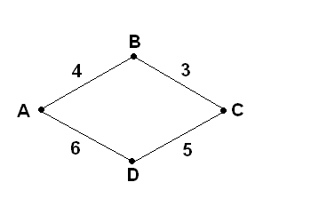 | 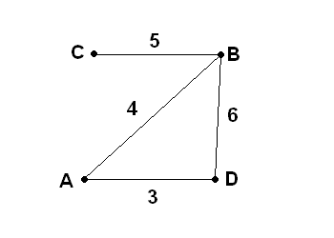 | 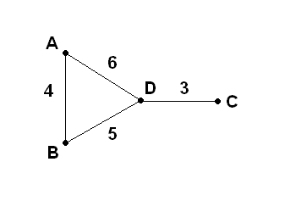 | 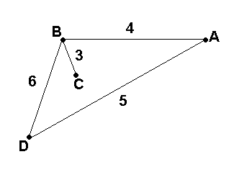
Ответ: ____________ (4)
- П Петя представлял вечерний отдых с друзьями следующим образом: «Если Игорь дома, то пойти играть с ним в настольный теннис. В противном случае узнать дома ли Роман, если Роман дома, то спросить его о космосе, иначе сесть написать реферат по теме «деревья Урала»». Составьте алгоритм действия Пети, используя команды ниже.
- ИНАЧЕ написать реферат
- играть в настольный теннис
- ЕСЛИ Роман дома ТО
- ЕСЛИ Игорь дома ТО
- спросить о космосе
- ИНАЧЕ узнать где Роман

Ответ: ____________ (dbfcea)
- П У исполнителя КАЛЬКУЛЯТОР две команды, которым присвоены номера:
1: прибавь 2
2: умножь на 2
Выполняя первую из них, исполнитель увеличивает число на экране на 2, выполняя вторую – умножает на 2.
Какой результат будет после выполнения алгоритма 12121 при исходном числе 4?
Ответ: ____________ (30)

